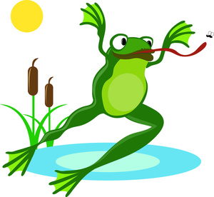
Sjöar och vattendrag

När du har arbetat med det här området ska du:

Kunna ge exempel på några olika typer av sjöar i Sverige.
Känna till namnet på några fåglar som lever vid vattnet.
Känna till några fiskar.
Känna till några vattenlevande insekter.
Veta vad som menas med en näringskedja.
Kunna ge exempel på en näringskedja som finns i en sjö.
Veta hur en fisk är uppbyggd.
Veta hur en groda utvecklas från rom till vuxen.
Kunna ge exempel på hur människan kan skada livet i en sjö.
Kunna delta i diskussioner kring sjöar och vattendrag.
Kunna utföra fältstudier och undersökningar samt dokumentera dem.
Kunna förklara och använda några ämnesspecifika ord och begrepp.

Undervisning :
Gemensamma genomgångar och diskussioner
Fältstudier och undersökningar
Film
Instuderingsfrågor
Arbete med ämnesspecifika ord och begrepp

